SIARAN PERS

Samsung Galaxy Z Flip7: Kekuatan AI dalam Genggaman dengan FlexWindow Baru yang Lebih Besar

Dengan ukuran compact dan kemampuan tangguh, Galaxy Z Flip7 mendefinisikan ulang pengalaman foldable.

NEW YORK, - 9 Juli 2025 – Samsung Electronics Co., Ltd. hari ini resmi meluncurkan Galaxy Z Flip7, foldable AI paling compact dengan kemampuan multimodal, serta didukung oleh FlexWindow terbaru. Model ini cukup kecil untuk disimpan di dalam saku, tetapi juga sangat tangguh untuk memberikan bantuan paling praktis. Galaxy Z Flip7 memadukan Galaxy AI dengan FlexWindow yang kini tampil penuh, kamera tingkat flagship, serta desain ultra-compact yang ikonis. Didukung AI suara yang intuitif hingga kemampuan selfie terbaik, Galaxy Z Flip7 merupakan pendamping mungil nan pintar yang dirancang khusus untuk interaksi seamless yang dapat diandalkan sehari-hari.

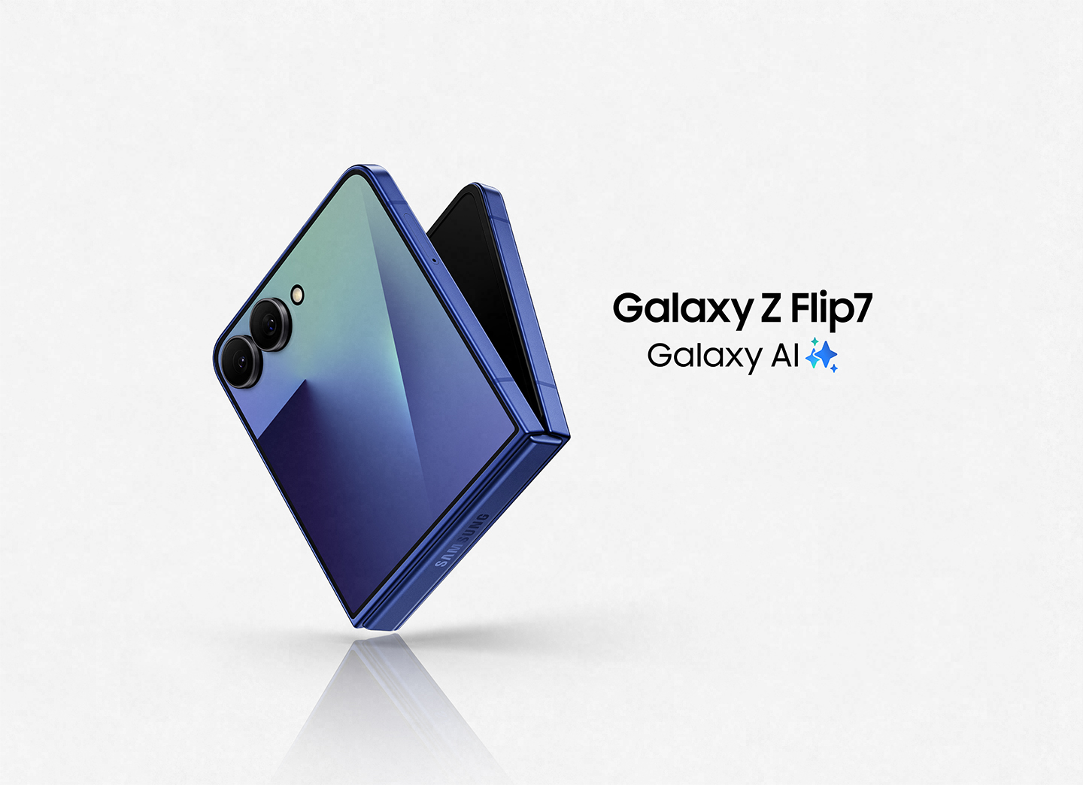
“Galaxy Z Flip7 membuktikan bahwa kecerdasan yang besar dapat hadir dalam form factor yang kecil dan seukuran saku,” ujar TM Roh, President and Acting Head of the Device eXperience (DX) di Samsung Electronics. “Dengan menghadirkan kemampuan multimodal AI yang kaya dan fungsionalitas yang seamless pada FlexWindow, kami telah menciptakan perangkat yang mampu menyesuaikan, mengantisipasi, dan memampukan pengguna menemukan cara yang lebih cerdas dan intuitif untuk berinteraksi dengan dunia Anda.”

Terbesar Dengan FlexWindow Tercerah
Konten ditampilkan dengan elegan dari ujung ke ujung pada layar FlexWindow di Galaxy Z Flip7 yang memukau, menghadirkan informasi penting langsung di depan mata. Dan para pengguna juga dapat dengan mudah mengetik pesan singkat, memeriksa jadwal, hingga mengambil selfie berkualitas tinggi saat bepergian. FlexWindow di Galaxy Z Flip7 yang paling terang hingga saat ini juga menawarkan refresh rate super mulus, sehingga semua tampak vivid dan terasa lancar, bahkan saat pengguna menjelajahi media sosial di bawah sinar matahari yang terik.
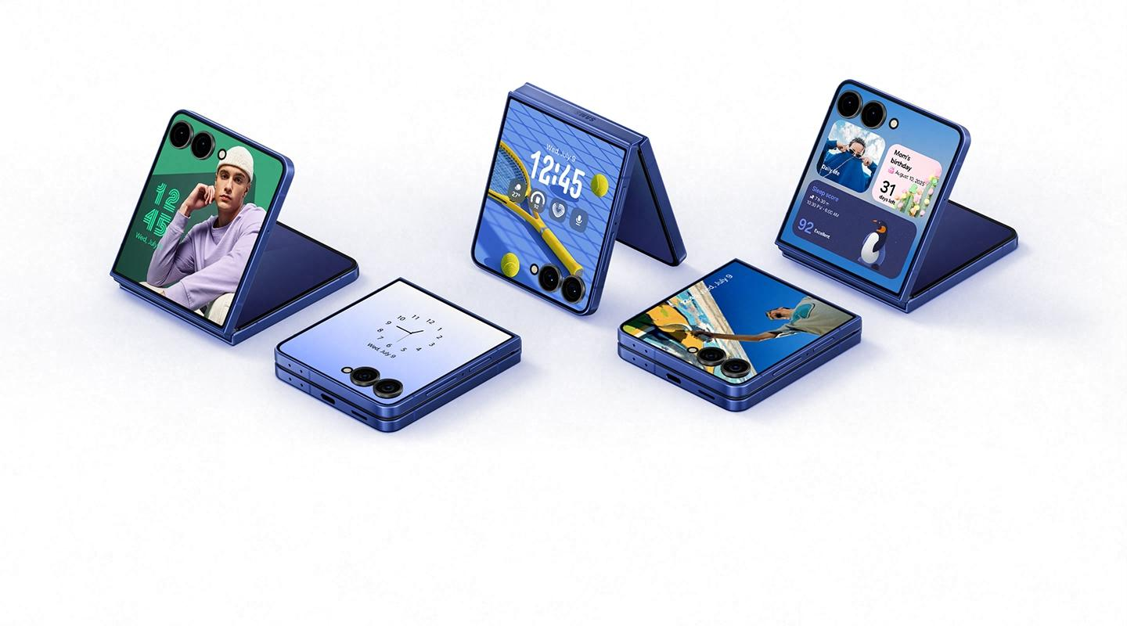
- Layar FlexWindow Super AMOLED 4,1 inci merupakan yang terbesar di Galaxy Z Flip. Tampilan edge-to-edge memungkinkan pengguna melihat dan melakukan lebih banyak hal di cover screen.
- Dengan peak brightness hingga 2.600 nits dan refresh rate 120Hz yang mulus pada layar utama dan FlexWindow, Galaxy Z Flip7 menghadirkan pengalaman scrolling, streaming, dan bermain game yang sangat lancar. FlexWindow juga mendapatkan pembaruan dengan Vision Booster yang meningkatkan visibilitas di luar ruangan sehingga pengguna bisa tetap terhubung di mana saja.
- Layar utama Dynamic AMOLED 2X 6,9 inci dirancang untuk pengalaman yang sangat smooth dan immersive.

Galaxy Z Flip Paling Tipis, Paling Tangguh

Galaxy Z Flip7 dirancang untuk portabilitas, menghadirkan performa tangguh langsung di genggaman pengguna. Dengan ukuran compact dan desain ramping, foldable ini dengan mudah masuk ke dalam saku atau tas tangan, siap menemani segala aktivitas harian – mulai dari menjawab panggilan saat menikmati secangkir kopi hingga mengambil foto di toko. Pengguna tak perlu khawatir dengan benturan atau jatuh yang tak terhindarkan selama perjalanan. Foldable ini dirancang untuk tahan lama dan mampu menghadapi kesibukan penggunaan sehari-hari yang intens.
- Dengan berat 188 gram dan ukuran hanya 13,7 mm saat dilipat, Galaxy Z Flip7 merupakan Galaxy Z Flip yang paling tipis.
- Bagian cover dan belakang dilindungi oleh Corning® Gorilla® Glass Victus® 2.
- Armor FlexHinge lebih tipis daripada engsel pada generasi sebelumnya, dengan desain yang direstrukturisasi dan bahan berkekuatan tinggi untuk lipatan yang lebih halus dan daya tahan lebih lama.
- Aluminium Armor Frame yang kuat memberikan eksterior yang tangguh untuk ketahanan.

Daya Tahan Lebih Lama untuk Cara Kerja yang Lebih Cerdas
Meskipun Galaxy Z Flip7 telah dirancang lebih ramping dan disempurnakan di berbagai aspek, kini foldable ini hadir dengan baterai yang lebih besar dan layar yang lebih luas–namun dalam bodi yang tetap compact. Dengan baterai terbesar yang pernah ada di seri Galaxy Z Flip, pengguna mendapatkan daya ekstra yang cukup untuk menonton satu film tambahan tanpa perlu recharge. Pengguna bisa mendengarkan musik atau podcast selama perjalanan panjang, mengedit foto dengan cepat, dan membagikan momen sepanjang hari tanpa hambatan.
- Baterai 4.300 mAh merupakan yang terbesar pada Galaxy Z Flip, menghadirkan waktu pemutaran video hingga 31 jam dengan sekali pengisian daya.
- Galaxy Z Flip7 ditenagai prosesor 3nm terbaru yang dirancang khusus untuk perangkat Galaxy guna mendukung gaya hidup masa kini, lengkap dengan CPU, GPU, dan NPU yang lebih bertenaga daripada Galaxy Z Flip6.
- Samsung DeX hadir di Galaxy Z Flip7 untuk pertama kalinya, memungkinkan foldable ini untuk berubah menjadi workstation yang praktis dengan cepat. Cukup buka, sambungkan ke layar, dan dapatkan perangkat seperti PC untuk multitasking yang lebih baik.

AI Seukuran Saku yang Sempurna
Dengan FlexWindow yang ditingkatkan untuk kemudahan penggunaan dan Galaxy AI yang lebih cerdas serta intuitif dari sebelumnya, Galaxy Z Flip7 menghadirkan era baru kenyamanan dan fungsionalitas. Pengguna dapat menggunakan suara untuk mencari, mendapatkan jawaban, dan mengambil tindakan langsung melalui FlexWindow. Ditenagai oleh One UI 8 dan Android 16 terbaru, foldable ini menghadirkan pengalaman multimodal AI sejati yang dioptimalkan untuk desain ikonis Flip, dengan banyak tugas kini dapat diselesaikan langsung dari cover screen. Pengalaman intuitif yang memungkinkan penggunaan dengan satu tangan ini mendefinisikan ulang produktivitas dan personalisasi, menjadikan Galaxy Z Flip7 pendamping terbaik, baik saat Anda menjelajahi dunia maupun menjalani hari yang sibuk.
Galaxy Z Flip7 menghadirkan tingkat personalisasi berbasis AI yang lebih canggih, dirancang khusus untuk menyesuaikan gaya dan rutinitas pengguna. Mulai dari rekomendasi wallpaper yang dikurasi hingga kustomisasi emoji, warna, dan widget, semuanya dioptimalkan untuk kemudahan penggunaan dengan satu tangan. FlexWindow pun menjadi perpanjangan diri pengguna yang dinamis. Baik saat pengguna bersiap untuk perjalanan maupun sekadar menyesuaikan suasana hati, personalisasi terasa begitu mudah dan terus berkembang seiring waktu.
- Gemini Live kini tersedia langsung di FlexWindow, memampukan pengguna bisa menggunakan suara untuk mencari informasi atau menyelesaikan tugas secara hands-free. Bagi pengguna yang sedang bersiap untuk perjalanan ke luar negeri, cukup beri tahu Gemini apa yang mereka butuhkan. Gemini dapat menampilkan detail penerbangan dari Samsung Wallet, mengatur pengingat kapan harus berangkat ke bandara, hingga mencari restoran dengan rating terbaik di destinasi tujuan–dan menyimpan semua informasi tersebut di Samsung Notes agar mudah diakses kapan saja. Rasanya seperti memiliki asisten pribadi, langsung di cover screen.
- Dengan fitur camera sharing di Gemini Live, pengguna bisa mendapatkan bantuan secara real-time semudah mengarahkan kamera. Baik saat sedang berkemas untuk perjalanan atau memilih pakaian, pengguna cukup tunjukkan apa yang mereka lihat kepada Gemini. Pengguna bisa bertanya, seperti, “Mana dari pakaian ini yang lebih cocok untuk cuaca di Seoul?” dan Gemini akan langsung memberikan jawaban layaknya seorang teman yang siap membantu.
- Now Bar menampilkan aktivitas aplikasi secara real-time, progres podcast, dan notifikasi langsung di cover screen, serta kini terintegrasi dengan lebih banyak aplikasi pihak ketiga. Melalui FlexWindow, pengguna bisa dengan cepat melihat perkiraan waktu kedatangan layanan rideshare, lagu yang sedang diputar, mengecek skor terbaru pertandingan sepak bola, dan masih banyak lagi.
- Now Brief memberikan update harian yang lebih personal, termasuk informasi lalu lintas, reminder, jadwal acara di kalender, hingga ringkasan aktivitas kebugaran. Dan sekarang pengguna bisa mendapatkan rekomendasi musik dan video yang sesuai dengan langganan serta preferensi pribadi, dan akses data kesehatan serta kebugaran dengan mudah dari Samsung Health dan Galaxy Watch.
- Jam pada FlexWindow kini dapat beradaptasi dan fleksibel secara bentuk untuk melengkapi wallpaper pengguna, membungkus font di layar depan atau objek dalam gambar agar tampilan waktu tetap jelas. Baik itu foto selfie ukuran close-up, atau scenematic pemandangan, dipastikan jam tetap terlihat tanpa mengganggu gambar saat layar terkunci.

Studio Selfie Seukuran Saku
Galaxy Z Flip7 menghadirkan fotografi kelas flagship dan kamera selfie terbaik dari Samsung hingga saat ini. Ditenagai oleh ProVisual Engine canggih dari Samsung, foldable ini secara cerdas mengoptimalkan setiap adegan untuk menghasilkan foto yang tajam dan penuh detail dalam berbagai kondisi pencahayaan, tanpa perlu pengaturan manual. Mulai dari momen lucu bersama hewan peliharaan, foto close-up di festival, hingga potret indah saat matahari terbenam, Galaxy Z Flip7 mampu menangkap hasil yang memukau tanpa memerlukan tripod atau layar terbuka.
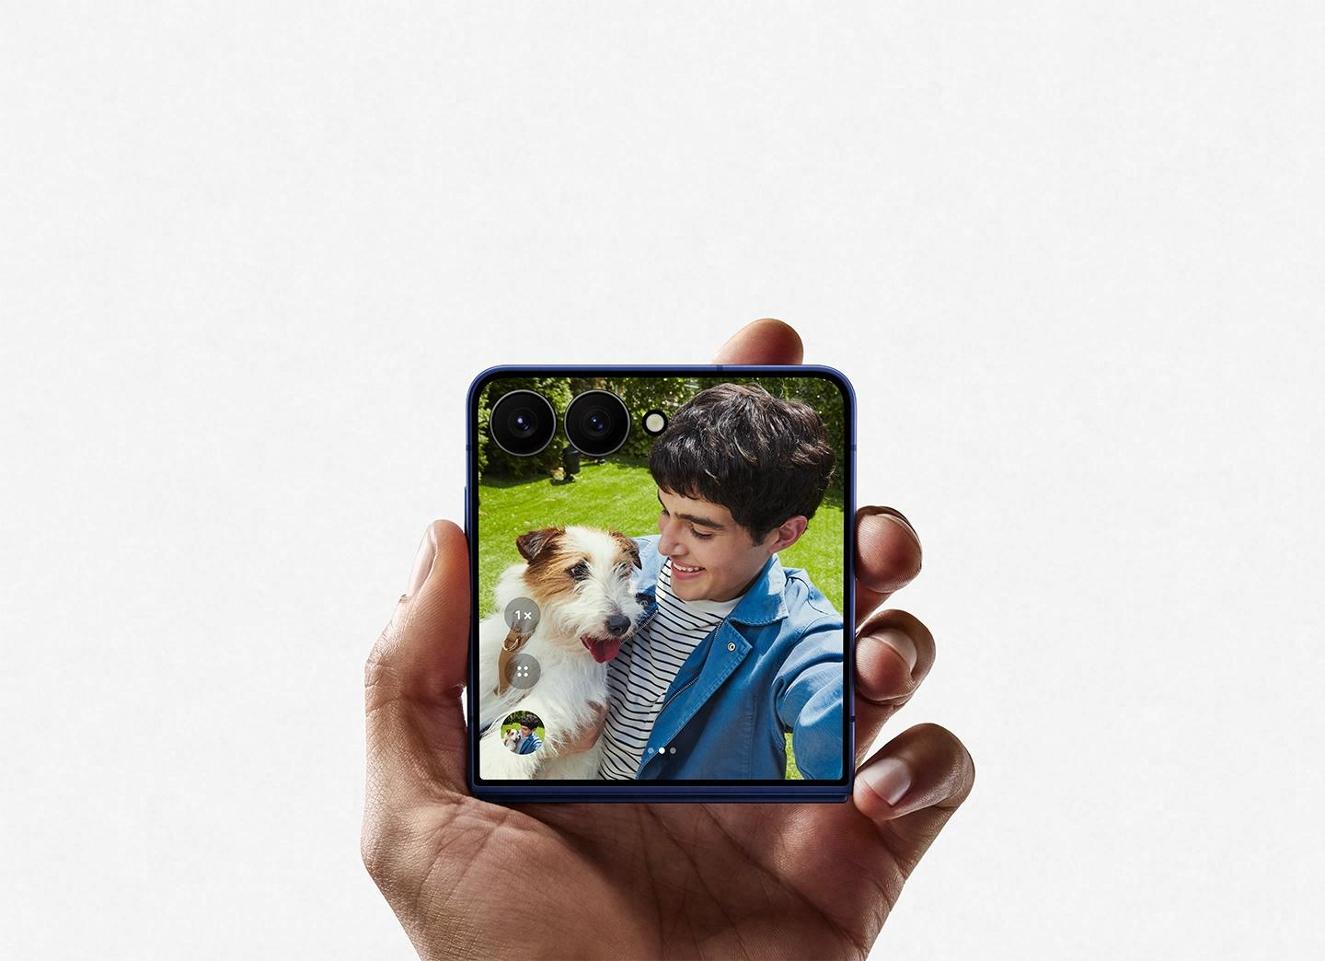
- Sistem kamera belakang ganda pada Galaxy Z Flip7 dilengkapi dengan lensa wide 50MP dan ultra-wide 12MP, menghadirkan kejernihan kelas flagship dalam berbagai kondisi pencahayaan, baik saat memotret pemandangan indah maupun mengambil selfie berkualitas tinggi langsung dari cover screen.
- Dengan peningkatan Nightography, pengguna dapat menangkap gambar dengan lebih tajam (vivid) bahkan di suasana minim cahaya dikarenakan peningkatan penyesuaian kemampuan penangkapan cahaya dan kemampuan mengurangi noise dan elemen blurred.
- 10-bit HDR menghadirkan warna yang lebih kaya, kontras yang lebih dalam di dalam video, kapan pun penngambilan konten.
- Galaxy Z Flip7 membawa pengalaman selfie ke level berikutnya, langsung dari FlexWindow. Fitur Real-Time Filters memungkinkan pengguna melihat preview kamera dan menyempurnakan hasil foto FlexCam secara instan. Dengan Zoom Slider baru, pengguna dapat zoom in atau zoom out hanya dengan sekali swipe–sempurna untuk menangkap seluruh outfit atau memastikan semua orang masuk dalam frame untuk selfie grup yang sempurna.
- Fitur Dual Preview memungkinkan fotografer dan subjek melihat komposisi foto secara langsung di FlexWindow, membantu pengguna mendapatkan bidikan terbaik dalam sekali coba.
- Ubah momen sehari-hari bersama hewan peliharaan menjadi foto yang mencuri perhatian dengan Portrait Studio. Pengguna juga bisa memilih gaya kartun yang lucu, efek fisheye yang unik, atau hasil akhir yang terlihat profesional sesuai selera.
Samsung Galaxy Z Flip7 FE
Samsung juga mengumumkan Galaxy Z Flip7 FE untuk menghadirkan pengalaman layar lipat bagi lebih banyak pengguna. Ringkas saat dilipat dan luas saat dibuka, Galaxy Z Flip7 FE memiliki Layar Utama 6,7 ​​inci untuk pengalaman menonton yang memukau. FlexCam 50MP memungkinkan selfie dan video berkualitas tinggi dalam Flex Mode, sehingga pengguna dapat mengambil konten tanpa perlu membuka perangkat. Now Brief menampilkan informasi terkini yang bermanfaat, termasuk cuaca, jadwal harian, dan peringatan perjalanan, di layar sampul, dalam tata letak yang dioptimalkan untuk bentuk Galaxy Z Flip7 FE yang ringkas. Tersedia dalam warna Hitam dan Putih, tampilannya minimalis, melengkapi desainnya yang cerdas dan dapat dilipat.
Kesiapan Keamanan Selular untuk Masa Depan
Seiring dengan pengalaman seluler yang semakin cerdas dan saling terhubung, Samsung memperkuat fondasi yang melindunginya – memberikan perlindungan baru untuk AI pada perangkat, memperluas deteksi ancaman lintas perangkat, dan meningkatkan keamanan jaringan dengan enkripsi yang tahan kuantum. One UI 8 menghadirkan privasi yang ditingkatkan untuk pengalaman AI yang dipersonalisasi dengan Knox Enhanced Encrypted Protection (KEEP) yang baru. KEEP menciptakan lingkungan penyimpanan khusus aplikasi yang terenkripsi di dalam area penyimpanan aman perangkat, memastikan setiap aplikasi hanya dapat mengakses informasi sensitifnya sendiri dan tidak lebih. Dengan One UI 8, Samsung memajukan Knox Matrix untuk memberikan perlindungan yang lebih proaktif dan ramah pengguna di seluruh ekosistem Galaxy. Lebih jauh lagi, sebagai bagian dari komitmennya yang berkelanjutan terhadap keamanan yang aman terhadap kuantum, Samsung mengintegrasikan kriptografi pasca-kuantum ke dalam Secure Wi-Fi. Peningkatan ini mengamankan proses pertukaran kunci di inti koneksi terenkripsi, membantu memastikan privasi yang kuat bahkan melalui jaringan publik.
Penawaran & Ketersediaan

Galaxy Z Flip7 akan tersedia untuk pre-order mulai 9 Juli, dengan ketersediaan umum mulai 25 Juli. Galaxy Z Flip7 hadir dalam pilihan warna Blue Shadow, Jetblack, Coral-red, dan Mint (eksklusif daring). Galaxy Flip7 FE tersedia dalam warna Hitam atau Putih.

Untuk ketenangan pikiran yang lebih baik, Samsung Care+ menawarkan perlindungan menyeluruh untuk kerusakan yang tidak disengaja, perbaikan, dan penggantian. Selain itu, bagi pengguna yang gemar memiliki teknologi terkini, Samsung memperkenalkan New Galaxy Club.

Dapatkan akses yang diperluas ke Google AI Pro dan penyimpanan cloud sebesar 2TB selama 6 bulan tanpa biaya dengan Galaxy Z Flip7 dan Galaxy Z Flip7 FE.

Untuk informasi selengkapnya tentang Galaxy Z Fold7, Galaxy Z Flip7, dan Galaxy Z Flip7 FE, silakan kunjungi: news.samsung.com atau Samsung.com.

-o0o-

Tentang Samsung Electronics Co., Ltd.

Samsung menginspirasi dunia dan membentuk masa depan dengan ide dan teknologi transformatif. Perusahaan ini mendefinisikan ulang dunia TV, digital signage, smartphone, wearables, tablet, elektronik rumah tangga dan sistem jaringan, juga memori, sistem LSI, dan foundry. Samsung juga memajukan teknologi pencitraan medis, solusi HVAC dan robotik, sembari mengembangkan produk-produk otomotif dan audio lewat Harman. Dengan ekosistem SmartThings, kolaborasi terbuka dengan para mitra, dan integrasi AI ke dalam portfolionya, Samsung menghadirkan pengalaman terhubung yang mulus dan cerdas. Untuk berita terkini, silakan kunjungi Samsung Newsroom di news.samsung.com.
Spesifikasi Galaxy Z Flip7

​Galaxy Z Flip7
Layar | Layar Utama | FHD+ 6,9 inci*  Dynamic AMOLED 2X  120Hz Adaptive refresh rate (1~120Hz)  Infinity Flex Display (2520 x 1080, 21:9)
Layar | Layar Utama | *Diukur secara diagonal, ukuran layar utama Galaxy Z Flip7 adalah 6,9 inci dalam bentuk persegi penuh dan 6,8 inci jika memperhitungkan sudut melengkung; area tampilan yang sebenarnya lebih kecil karena adanya sudut melengkung dan lubang kamera.
Layar | Cover Screen | Layar Super AMOLED 4,1 inci*  948 x 1048, 120Hz refresh rate  342 PPI
Layar | Cover Screen | *Diukur secara diagonal, ukuran cover screen Galaxy Z Flip7 adalah 4,1 inci dalam bentuk persegi penuh; area tampilan yang sebenarnya lebih kecil karena adanya sudut melengkung dan lubang kamera.
Dimensi & Berat | Terlipat | 75.2 x 85.5 x 13.7mm
Dimensi & Berat | Terlipat | *Ketebalan Galaxy Z Flip7 saat dilipat diukur dari bagian atas hingga bawah kaca Galaxy Z Flip7.
Dimensi & Berat | Terbuka | 75.2 x 166.7 x 6.5mm
Dimensi & Berat | Terbuka | *Ketebalan Galaxy Z Flip7 saat dibuka tidak termasuk bingkai layar utama.
Dimensi & Berat | Berat | 188g
Kamera | Kamera Depan | Kamera Selfie 10MP  F2.2, Pixel size: 1.12μm, FOV: 85˚
Kamera | Kamera Belakang Ganda | Kamera Ultra-Wide 12MP  F2.2, Pixel size: 1.12μm, FOV: 123˚
Kamera | Kamera Belakang Ganda | 50MP Wide-angle Camera  Kamera Wide-angle 50MP  Dual Pixel AF, OIS, F1.8, Pixel size: 1.0μm, FOV: 85˚
AP |  | Exynos2500
Memori & Penyimpanan |  | Memori 12GB dengan penyimpanan internal 512GB  Memori 12GB dengan penyimpanan internal 256GB
 |  | *Kapasitas penyimpanan yang tersedia tergantung pada perangkat lunak yang telah dimuat sebelumnya. Opsi memori dapat berbeda-beda tergantung pada pasar.
Baterai |  | 4,300mAh (typical) dual battery
 |  | * Nilai tipikal diuji dalam kondisi laboratorium pihak ketiga. Nilai tipikal merupakan nilai rata-rata yang diperkirakan dengan mempertimbangkan penyimpangan kapasitas baterai di antara sampel baterai yang diuji berdasarkan standar IEC 61960. Kapasitas terukur untuk Galaxy Z Flip7 adalah 4174mAh. Daya tahan baterai yang sebenarnya dapat bervariasi tergantung pada kondisi jaringan, pola penggunaan, dan faktor lainnya.
Charging |  | Pengisian dengan kabel*: Pengisian hingga 50% dalam 30 menit dengan 25W Adapter** dan kabel 3A USB-C***  Fast Wireless Charging 2.0****  Wireless PowerShare*****
*Pengisian daya dengan kabel kompatibel dengan QC2.0 dan AFC. Hasil berdasarkan pengujian internal di laboratorium Samsung, dilakukan menggunakan Travel Adapter 25W saat daya perangkat tersisa 0%, dengan semua layanan, fitur, dan layar dalam keadaan mati. Kecepatan pengisian daya yang sebenarnya dapat bervariasi tergantung pada penggunaan, kondisi pengisian, dan faktor lainnya.
**Adaptor Daya 25W dijual terpisah. Gunakan hanya pengisi daya dan kabel yang disetujui oleh Samsung.
***Pengisian daya nirkabel kompatibel dengan WPC.
****Wireless PowerShare hanya kompatibel dengan smartphone Samsung atau merek lain yang mendukung pengisian daya nirkabel WPC Qi, seperti Galaxy Z Fold7, Z Flip6, Z Fold5, Z Flip5, Galaxy Z Fold4, Z Flip4, seri S22, Z Fold3 5G, Z Flip3 5G, S21 FE 5G, seri S21, Z Fold2, seri Note20, seri S20, Z Flip, seri Note10, seri S10, seri S9, seri S8, seri S7, seri S6, Note9, Note8, Note FE, Note5, serta perangkat wearable seperti Galaxy Buds2 Pro, Buds2, Buds Pro, Buds Live, Watch6, Watch6 Classic, Watch5, Watch5 Pro, Watch4, Watch4 Classic, Watch3, Watch Active2, Watch Active, Gear Sport, Gear S3, Galaxy Watch, dan Galaxy Buds. Mungkin tidak berfungsi dengan aksesori tertentu, casing, atau perangkat dari merek lain. Penggunaan fitur ini juga dapat memengaruhi penerimaan panggilan atau layanan data, tergantung pada lingkungan jaringan Anda.

Tahan Air |  | IP48
 |  | *Berdasarkan kondisi pengujian laboratorium untuk perendaman hingga 1,5 meter dalam air tawar selama maksimal 30 menit. Tidak disarankan untuk digunakan di pantai atau kolam renang. Bilas sisa residu dan keringkan jika perangkat basah. Ketahanan air pada perangkat tidak bersifat permanen dan dapat berkurang seiring waktu akibat pemakaian normal.
Material Kaca/Metal |  | Corning® Gorilla® Glass Victus® 2
 |  | Armor Aluminum
OS |  | Android 16  One UI 8
Jaringan & Koneksi |  | 5G*, LTE**, Wi-Fi 7***, Bluetooth® v5.4
*Membutuhkan koneksi jaringan 5G yang optimal, tersedia di pasar tertentu. Periksa dengan penyedia layanan Anda untuk ketersediaan dan detailnya. Kecepatan unduh dan streaming dapat bervariasi tergantung pada penyedia konten, koneksi server, dan faktor lainnya.
**Ketersediaan model LTE dapat berbeda-beda tergantung pada pasar dan penyedia layanan. Kecepatan aktual dapat bervariasi berdasarkan pasar, penyedia layanan, dan lingkungan pengguna.
***Ketersediaan jaringan Wi-Fi 7 dapat berbeda tergantung pada pasar, penyedia jaringan, dan lingkungan pengguna. Membutuhkan koneksi optimal dan router Wi-Fi 7.

Sensor |  | Capacitive Fingerprint sensor (side), Accelerometer, Barometer, Gyro sensor, Geomagnetic sensor, Hall sensor, Proximity sensor, Light sensor
Keamanan |  | Samsung Knox dengan Samsung Knox Vault
SIM Card |  | One Nano SIM* and Multi eSIM**
*SIM card sold separately. Availability may vary depending on market and carrier.
*Kartu SIM dijual terpisah. Ketersediaan dapat berbeda tergantung pada pasar dan penyedia layanan.
**Ketersediaan eSIM dapat berbeda tergantung pada versi perangkat lunak, wilayah, dan penyedia layanan. Periksa dengan penyedia layanan Anda apakah paket jaringan seluler Anda mendukung eSIM.
Warna |  | Blue Shadow, Jet-Black, Coral-red*  [Samsung.com Exclusive] Mint**
*Ketersediaan warna dapat berbeda tergantung pada pasar, wilayah, atau penyedia layanan.
**Warna eksklusif online hanya tersedia di Samsung.com.

Pengukuran secara diagonal pada Layar Cover Galaxy Z Flip7' berukuran 4.1” di dalam bentuk kotak; luas area tampilan sebenarnya lebih kecil dikarenakan sudut yang melengkung dan lubang camera.
Galaxy Z Flip7 memiliki kecerahan tertinggu di 2600 nits baik di layar utama dan layar cover. Layarnya adaptif, menyesuaikan tingkat kecerahan secara otomatis berdasarkan lingkungan. Dalam kondisi pencahayaan tertentu atau lebih tinggi, Mode Kecerahan Tinggi dan Penguat Penglihatan akan diaktifkan.
Diukur secara diagonal, ukuran Layar Utama Galaxy Z Flip7 adalah 6,9 inci pada persegi panjang penuh dan 6,8 inci dengan sudut membulat; area tampilan sebenarnya lebih sedikit karena sudut membulat dan lubang kamera.
Berat dapat bervariasi berdasarkan negara atau kawasan.
Bingkai Armor Aluminum tidak termasuk tombol volume dan samping, tempat SIM, atau tabung lensa kamera
Nilai tipikal diuji di bawah kondisi laboratorium pihak ketiga. Nilai tipikal adalah nilai rata-rata yang diperkirakan dengan mempertimbangkan deviasi kapasitas baterai di antara sampel baterai yang diuji di bawah standar IEC 61960. Kapasitas terukur adalah 4174 mAh untuk Galaxy Z Flip7.
Berdasarkan kondisi uji lab internal Samsung dengan versi prarilis model yang diberikan terhubung ke earphone melalui Bluetooth pada pengaturan default melalui LTE. Diperkirakan terhadap kapasitas baterai dan arus terukur terhadap konsumsi daya baterai selama pemutaran video (resolusi file video 720p, tersimpan di perangkat). Waktu pemutaran video aktual dapat bervariasi berdasarkan koneksi jaringan, pengaturan, format file video, kecerahan layar, kondisi baterai, dan banyak faktor lainnya. Daya tahan baterai aktual bervariasi berdasarkan lingkungan jaringan, fitur dan aplikasi yang digunakan, frekuensi panggilan dan pesan, berapa kali pengisian daya, dan banyak faktor lainnya. Diperkirakan terhadap profil penggunaan rata-rata yang disusun oleh UX Connect Research. Dinilai secara independen oleh UX Connect Research antara 2025.06.12-2025.06.20 di AS dengan versi prarilis SM-F766 pada pengaturan default menggunakan jaringan LTE dan 5G Sub6. TIDAK diuji pada Jaringan 5G mmWave.
Peningkatan kinerja AP ditunjukkan dibandingkan dengan Galaxy Z Flip6. Kinerja sebenarnya akan bergantung pada lingkungan pengguna, kondisi, serta perangkat lunak dan aplikasi yang telah diinstal sebelumnya.
Login Akun Samsung mungkin diperlukan untuk menggunakan fitur AI tertentu. Samsung tidak memberikan janji, jaminan, atau garansi apa pun mengenai keakuratan, kelengkapan, atau keandalan output yang disediakan oleh fitur AI. Ketersediaan fitur Galaxy AI dapat bervariasi tergantung pada wilayah/negara, versi OS/One UI, model perangkat, dan operator telepon
Beberapa widget fungsional mungkin memerlukan koneksi jaringan dan/atau login Akun Samsung. Ketersediaan fungsi yang didukung dalam aplikasi dapat berbeda-beda di setiap negara.
Gemini adalah merek dagang Google LLC. Hasil untuk tujuan ilustrasi. Fitur Gemini Live memerlukan koneksi internet dan login Akun Google. Ketersediaan layanan dapat bervariasi menurut negara, bahasa, model perangkat. Fitur dapat berbeda tergantung pada langganan dan hasilnya dapat bervariasi. Kompatibel dengan fitur dan akun tertentu. Saat ini, Anda dapat menggunakan Akun Google pribadi yang Anda kelola sendiri, atau akun kantor atau sekolah yang aksesnya ke Gemini telah diaktifkan oleh administrator Anda. Anda harus berusia 13 tahun (atau usia yang berlaku di negara Anda) atau lebih untuk menggunakan Gemini dengan Akun Google pribadi atau sekolah dan berusia 18 tahun atau lebih untuk menggunakan Gemini dengan akun kantor.
Ketersediaan fungsi yang didukung dalam aplikasi dapat berbeda-beda di setiap negara. Beberapa widget fungsional mungkin memerlukan koneksi jaringan dan/atau login Akun Samsung.
Fitur Now Brief kini memerlukan login Akun Samsung. Ketersediaan layanan dapat bervariasi menurut negara, bahasa, model perangkat, aplikasi. Beberapa fitur mungkin memerlukan koneksi jaringan. Mode dan Rutinitas perlu diaktifkan untuk menggunakan Personal Data Engine untuk saran Rutinitas berbasis konteks. Pengguna perlu menyetujui izin akses seperti foto, video, file audio, dan acara kalender. Mungkin tidak menampilkan momen tergantung pada kebijakan pencahayaan. Deskripsi foto yang disediakan oleh momen mungkin tidak selaras dengan maksud pengguna. Notifikasi jadwal kegiatan didukung dengan aplikasi kalender yang menggunakan basis data kalender Android dan tersedia jika Kalender Samsung terpasang. Notifikasi untuk kupon hanya tersedia untuk kupon yang ditambahkan ke Samsung Wallet dengan tanggal kedaluwarsa. Untuk memeriksa Skor Energi, data kesehatan yang dilacak dari Samsung Galaxy Watch atau Samsung Galaxy Ring harus disinkronkan dengan Aplikasi Samsung Health. Hasilnya hanya untuk referensi pribadi Anda dan tidak ditujukan untuk keperluan medis.
Hasil dapat bervariasi, bergantung pada kondisi cahaya dan/atau kondisi pemotretan, termasuk banyaknya subjek, tidak fokus, atau subjek bergerak.
Resolusi 50 MP hanya tersedia pada kamera wide belakang Galaxy Z Flip7.
AI Zoom tersedia untuk jarak di antara panjang zoom digital. Akurasi hasil tidak dijamin.
Fitur Portrait Studio untuk Photo Assist memerlukan koneksi jaringan dan login Akun Samsung. Pengeditan dengan Portrait Studio menghasilkan foto yang ukurannya diubah. Tanda air yang terlihat ditumpangkan pada hasil gambar setelah disimpan untuk menunjukkan bahwa gambar tersebut dibuat oleh AI. Keakuratan dan keandalan hasil yang dihasilkan tidak dijamin.
Tersedia pada telepon pintar dan tablet Galaxy dengan One UI 8 atau lebih baru
Secure Wi-Fi menawarkan perlindungan gratis hingga 1024MB per bulan untuk Android OS 13 atau versi yang lebih baru, dan 250MB per bulan untuk Android OS 12 atau versi sebelumnya. Detail ketersediaan dapat bervariasi menurut pasar atau penyedia jaringan dan konektivitas bergantung pada lingkungan jaringan yang berlaku.
Ketersediaan warna dapat berbeda-beda di setiap pasar, negara dan penyedia.
Online exclusive colors only available on Samsung.com.
Syarat dan ketentuan berlaku. Cakupan, jenis layanan, dan detail promosi Samsung Care+ dapat berbeda tergantung negara/wilayah, dan biaya layanan (deductible) mungkin berlaku. Untuk memenuhi syarat mendapatkan manfaat promosi Samsung Care+, pendaftaran mungkin diperlukan. Untuk informasi lebih lanjut mengenai Samsung Care+, silakan kunjungi https://www.samsung.com/samsung-care-plus/.
Google AI Pro adalah merek dagang dari Google LLC. Google AI Pro dan Gemini untuk Gmail, Docs, dan lainnya hanya tersedia untuk pengguna berusia 18 tahun ke atas. Gemini untuk Gmail, Docs, dan lainnya tersedia dalam bahasa tertentu. Batas penggunaan (rate limits) mungkin berlaku.

